Приложение 1

ИНСТРУКТАЖ ПО ТЕХНИКЕ БЕЗОПАСНОСТИ
НА ЗАНЯТИЯХ ЦИРКОВОЙ СТУДИИ

Правила поведения на занятиях

1. К занятиям допускаются обучающиеся только в специальном трикотажном костюме и обуви без каблуков (чешки, тапочки).
2. Нельзя бегать во время занятия, передвигаться спиной вперед без команды руководителя.
3. Нельзя сидеть на реквизите и под реквизитом.
4. Нельзя отдыхать на месте проведения занятий. Отдых разрешен только в специально отведенных местах.
5. Нельзя есть, пить, жевать жевательную резинку на занятиях.
6.Нельзя находиться на месте занятия посторонним лицам, кроме приглашенных для страховки.

Приложение 2
Практическая работа 1

Постановка корпуса:
- голова высоко поднята, взгляд – вперед
- плечи опущены, чтобы открыть затылок
- руки согнуты в локтях, гибкие и живые
- ветер в подмышках, руки не прижаты к корпусу
- кисти рук гибкие и живые
- корпус прямой, таз на уровне корпуса
- ноги прямые, гибкие и живые
- ступни соприкасаются с полом.

Инструкция жонглирования одного мяча:
- Встаньте ноги на ширине плеч или сядьте на стул с прямой спиной без подлокотников.
- Руки перед собой как будто вы держите поднос, согнуты в локтях под углом 90 градусов, мячик в одной руке.
- Начните перебрасывать мяч из одной руки в другую с открытыми глазами, медленно поднимайте взгляд вверх к потолку и в итоге закрывайте глаза. Верните голову в нормальное положение.
- Перебрасывайте мяч примерно раз в секунду (50 раз в минуту) на протяжении упражнения. Мяч должен перекидываться на высоте 10-15 сантиметров над уровнем рук.
- Продолжайте жонглировать 10-20 минут. Если в это время вы роняете мяч, поднимите его и продолжайте жонглирование. Иногда ронять мяч – это часть процесса.
- По мере того, как ваша способность жонглировать улучшается, повышайте уровень сложности раздвигая руки на большее расстояние или повышая высоту броска. Продолжайте создавать себе вызов, обучать свою неврологию.

Инструкция жонглирования двумя мячами:
- Возьмите в руку по шару.
- Жонглирование лучше начинать по часовой стрелке. Из одной руки подбросьте второй мяч, когда первый будет наверху, из правой руки передайте предмет в левую.
- Соблюдайте широкую амплитуду. Чем больше вы будете заниматься, тем меньше будет круг полета мячика.
- Старайтесь избавляться от паузы и соблюдать единый ритм полета. Повторяйте цикл.
- Когда получится жонглировать двумя предметами в течение 5-10 минут без остановок, то можно усложнить задачу: увеличить скорость, уменьшить амплитуду подброса шара в воздух.
- Приступайте к следующему этапу, когда жонглирование двумя мячами будет освоено в совершенстве.

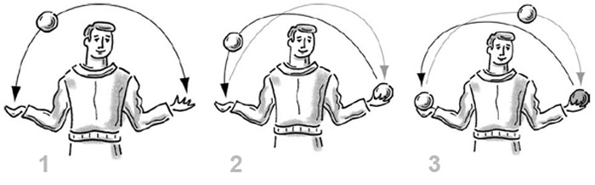

Приложение 3
Практическая работа 2

Начинать нужно учиться жонглировать с одного мячика (это может быть апельсин, яблоко или любой другой круглый предмет). Возьмите в руку один мячик и перебрасывайте из одной руки в другую. Высота броска – немного выше уровня глаз. Броски и поимки производятся в разных точках. Броски – ближе к середине тела, поимки – с внешней стороны. После поимки рука совершает полукруговое движение и совершает бросок.

Это упражнение простое, но очень важное, так как закладывает базу для жонглирования. Упражняйтесь, пока Вы не станете уверенно бросать и ловить мячик.
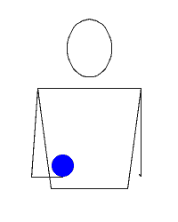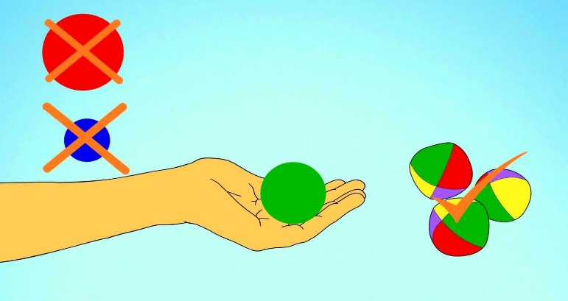
Не переходите к следующему этапу, пока не научитесь подбрасывать один предмет. Очень скоро у вас будут получаться несложные базовые трюки.
Возьмите в каждую руку по мячику. Сделайте бросок правой рукой, а когда мячик достигнет максимальной высоты, сделайте бросок левой рукой. Поймайте первый мячик левой рукой, затем правой рукой – второй. Остановитесь. Теперь повторите, начиная с левой руки. Концентрируйтесь на точности бросков.
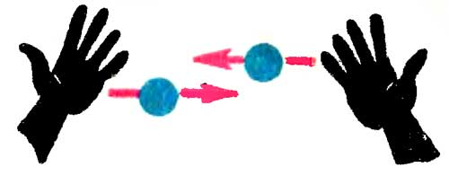
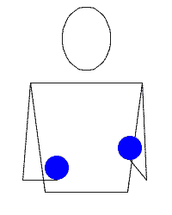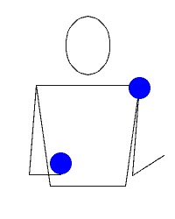
Когда обмен мячиками начнет получаться уверенно с каждой руки, вы сможете делать это упражнение без пауз.

Приложение 4
Логоритмические упражнения
Используется для переключения внимания и отдыха детей и перехода к следующему этапу занятия. Звукопроизношение связано с двигательными навыками, поэтому лучше использовать паузы со стихотворениями.

Сегодня в цирке полный сбор:
Китайский фокусник, жонглер,
Участвует в программе –
Жонглирует шарами.
Он в воздух бросает, (подбрасывают шары)
И ловит он сразу (ловят шары)
Он в воздух бросает (подбрасывают шары)
Любые предметы: (ловят мячи)
Мячи и ракеты, (подбрасывают мячи)
Флажки и букеты. (ловят мячи)
И хлопают все и смеются. (хлопают в ладошки)
Теперь он жонглер.
Он так и скажет маме.
Он завтра выбежит во двор,
Жонглируя мячами.

